預約規則參考
資源規則、配額與團隊空間如何一起決定一筆預約能否成立，以及資源規則與團隊空間 兩個畫面上的每一個設定。
2026-09-04 · https://offision.com/help/zh-hant/booking/resource-policy-reference/
有三件事決定一筆預約能否成立，而它們分別在三個畫面上設定：
- 資源規則 是一組可重複使用的規則 —— 預約範圍、時間長度、簽到、審批、
可以從哪些途徑預約。它附加在一整類空間上，而不是單一會議室。
- 配額 給預約一個價格，也給每個人一份餘額。配額有自己的一組設定，
也有 專屬的章節。
- 團隊空間 決定誰可以預約這些資源。
本文完整涵蓋資源規則與團隊空間，並且從三者如何互相影響開始 —— 那是最容易讓人意外的
部分。

規則如何組合
沒有優先次序。儲存預約時，所有規則會在同一輪內檢查，而且 所有失敗會一次回報，
所以一筆既超出預約範圍、配額又不足的預約，會同時回報兩個問題。
值得記住的是，這三者回答的是三個不同的問題：
- 這個人看得到資源嗎？ —— 團隊空間。它在建立資源清單時就已經生效，不只是儲存
預約時才檢查。沒有權限的人看到的不是變灰的會議室，而是清單裡根本沒有它。
- 這筆預約的形狀合規嗎？ —— 資源規則。範圍、時間長度、全日、重複、跨日、
營業時間、現場預約、預約途徑。
- 付得起嗎？ —— 配額。
使用者看到的現象 | 是哪一條規則
搜尋和資源清單裡都找不到那間會議室 | 團隊空間 —— 被禁止，或 其他用戶 維持預設
看得到會議室、也看得到時間表，但 預約 是停用的鎖 | 團隊空間 —— 只讀成員
「你沒有預約此資源的權限」 | 團隊空間，在儲存時
「你的配額不足以預約此資源」 | 配額
「此日期超出允許的預約範圍」 | 資源規則 —— 預約日期範圍或預約時段限制
「預約時間長度超出允許上限」 | 資源規則 —— 預約時間長度
「此時間不在營業時間內」 | 資源本身的營業時間，以及規則是否允許

四個常讓人措手不及的行為：
- 團隊空間看的是發起人，不是正在操作的人。 預約管理者替團隊外的人建立預約會被
拒絕，即使管理者自己看得到那間會議室。
- 配額在儲存預約時就扣，不是在批核時。 拒絕一筆申請不會把配額還回去，只有取消
才會，而且要 資源本身允許退回。
缺席則直接損失。
- 預約目的可以把規則整個關掉。 預約目的的選項可以覆蓋資源規則與配額政策；覆蓋
開啟但沒有選任何一項，代表 沒有規則、沒有配額，而不是回到資源本身的設定。
- 預約目的永遠無法覆蓋團隊空間。 它是唯一不會被其他設定解開的規則。
沒有任何角色可以略過以上全部。預約管理者拿到的只是規則授予的 覆蓋規則；審批流程
會放寬大部分規則，但團隊空間與營業時間仍然生效；配額對任何人都沒有例外。

資源規則
Where in Offision: admin app → booking/advance-policy (預約規則)
打開一份規則後，左側是一排頁面 —— 基本、預約規則、預約時間／日期範圍、
預約審批、預約主持人、保密政策、創建/編輯預約途徑、其他、
覆蓋規則 —— 之後是依資源類型分頁的資源清單。下面的段落照這個順序排列。
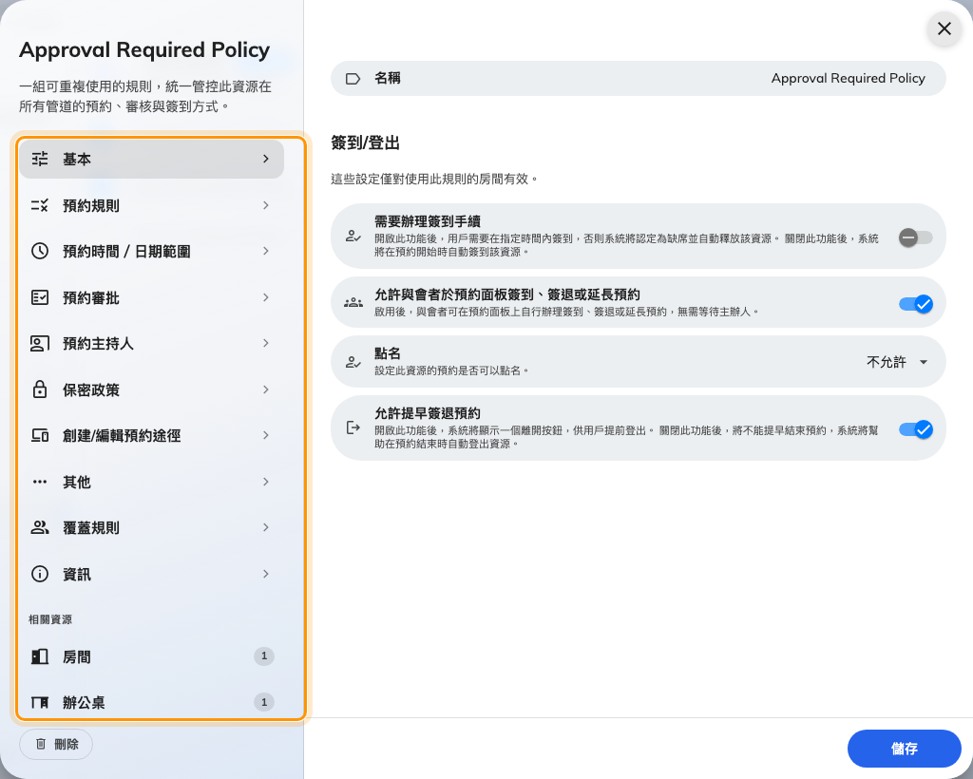
規則編輯畫面。下面每一項設定都位於其中一頁。
一個資源只有一份規則:
規則上的設定只對放在這份規則底下的資源生效。當一筆預約橫跨不同規則的資源時，
預約規則 頁上的允許類設定在該筆預約中預設為關閉。

基本
設定 | 會改變什麼 | 什麼時候調整
需要辦理簽到手續 | 沒有簽到的預約會被視為未到並自動釋放；關閉時系統會代為簽到 | 熱門會議室開啟；沒有人搶的空間維持關閉
允許提前簽到時間（分鐘） | 多早可以開始簽到 | 大家習慣提早很久抵達時放寬
允許延後簽到時間（分鐘） | 開始後多久仍接受簽到，超過就視為未到並釋放 | 縮短能更快釋出會議室，但會讓路上耽擱的人失去空間
在用戶界面顯示簽到按鈕 | 讓人直接從應用程式簽到，不必碰面板 | 如果簽到必須證明人真的在場就關閉 —— 遠端簽到會讓缺席分析失準
允許與會者於用戶界面簽退或延長預約，並可使用 QR Code 簽到 | 把這些操作從發起人擴及與會者 | 發起人常常請別人代勞的場地開啟
全天預約簽到時間 | 為全日預約改用固定時刻的截止時間，而不是從開始時間起算的區間 | 為辦公桌與全日使用的會議室設定 —— 午夜開始會讓一般簽到區間失去意義
GPS 簽到 | 開啟一頁，內含 需要 GPS 簽到 與 允許距離，讓應用程式只能在建築物附近簽到 | 有人用遠端簽到在家裡佔住會議室時開啟
連續缺席後取消週期性預約 | 在一個系列被放生之後取消剩餘場次，並會在取消前一次警告發起人 | 適合早已失去意義卻繼續存在的例會
取消前的連續缺席次數 | 要連續幾次才取消 | 對雙週會議偏嚴格，對每日會議則寬鬆
允許與會者於預約面板簽到、簽退或延長預約 | 同樣的事情，但在門口的面板上 | 只有發起人可以結束會議的場地請關閉
點名 | 這個資源的預約是否記錄出席：不允許、由使用者選擇、一律必須 | 需要回報人數的場地設為 一律必須
允許提早簽退預約 | 顯示 立即結束 按鈕，讓提早結束的會議把空間還回來 | 除非需要整段時間都保留，否則維持開啟
允許在等待簽到時取消預約 | 簽到時段開始之後，預約人是否仍可取消。關掉之後預約由那一刻起就定下來，沒有出現的預約會記錄為未到訪 | 在搶手的會議室關掉。太遲的取消只會空出一個沒有人來得及用的會議室，還把未到訪藏起來
允許在使用中取消預約 | 已經簽到的預約可否取消。關掉之後只能提早結束，或等系統自動簽退 | 在真的會有人中途離開已開始會議的地方開啟；想讓已簽到的預約留在記錄上就維持關閉

允許距離 是從建築物本身的位置量起，而位置設定在建築物上而不是這裡 —— 建築物沒有
位置的資源，一旦要求 GPS 簽到就沒有人簽得了。

預約規則
決定什麼東西可以被預約。
設定 | 會改變什麼 | 什麼時候調整
允許重複預約 | 可以建立重複的系列預約 | 數量稀少的會議室關閉 —— 一個系列可以無限期佔住同一個時段
允許全日預約 | 一筆預約就佔用一整天 | 會議室關閉；辦公桌維持開啟
允許跨日預約 | 一筆預約可以跨過午夜 | 過夜使用的設備開啟，會議室關閉
允許非營業時間預約 | 可以預約資源營業時間以外的時段 | 非上班時間沒有人進得了大樓的場地請關閉
允許同一預約中預約多個資源 | 一筆預約同時佔用多個資源 —— 會議室加上它的設備 | 希望每個資源都要刻意預約時關閉
允許延長預約 | 下一場沒有預約時，可以從面板延長 | 下一場必須準時開始的場地請關閉
僅限現場預約 | 只能當場取用，事前預約會消失 | 適合臨時辦公桌與電話室
預約重疊 | 一個人是否可以同時持有兩筆預約：允許與所有其他預約重疊、不允許與使用同一預約規則資源的預約重疊、不允許與所有其他預約重疊 | 有人「以防萬一」多訂一間備用時收緊

預約時間／日期範圍
操作步驟請看
限制可以提前多久預約。
設定 | 會改變什麼 | 什麼時候調整
限制預約日期範圍 | 開啟下面的滾動範圍 | 想避免行事曆被幾個月後的預約佔滿時開啟
從（例如：今天= 0） | 最早可以預約的一天，以距今天數計。0 是今天 | 兩場之間需要準備的場地調高
到 （例如：一個月= 30） | 最遠可以預約的一天，以距今天數計。兩個月是 60；欄位最多接受 1095 | 熱門會議室縮短。關閉時系統會退回 365 天
釋放新一輪預約時間 | 每新增一天可預約時，在幾點開放 | 大家會搶的會議室請把它從午夜移開
限制每次預約時間長度 | 開啟下面的最短與最長 | 數量稀少的會議室開啟
最短預約時間長度（分鐘） | 單一預約允許的最短長度 | 調高可以避免行事曆被五分鐘的佔位塞滿
最長預約時間長度（分鐘） | 單一預約允許的最長長度 | 稀少的會議室調低，避免整天被佔
限制現場預約的最長使用時間 | 同一組上下限，只套用在當場建立的預約 | 設得比主要上限更短 —— 現場預約不該佔住整個下午
預約前有編輯或刪除限制 | 開始時間逼近後就凍結該預約 | 每筆預約都要事前佈置的場地開啟
限制每個預約的最大預約時間 | 每人每一段期間（日、週、兩週、月）的時數額度，並設定起算的基準日 | 少數幾個人會把整個下午長期訂走時使用
允許在特定日期之前預約 | 固定的日曆截止日，而不是滾動範圍 | 用在不會移動的日期，例如年度結算
允許在特定日期之後預約 | 同一件事，從另一邊看 | 用來讓場地在啟用日之前保持關閉
預約時段限制 | 讓整段期間保持關閉，直到公布的開放時刻。每個 時段 指定目標的預約期間與開放的日期時間，清單也可以上傳與下載 | 適合讓一個學期或一季同時對所有人開放

預約審批
整頁都在 預約批核 主開關之下。
設定 | 會改變什麼 | 什麼時候調整
預約批核 | 預約不會直接成立，而是等待決定 | 有人負責管理的會議室開啟
批准前鎖定時段 | 在等待期間先鎖住時段，避免被別人搶走 | 若被拒絕後就會失去時段的場地請開啟
待批核期間發送日曆回覆 | 在批核仍未完成時，是否先告訴外部日曆「已接受」 | 若待批核的申請在 Outlook 顯示為已確認會造成混亂就關閉
條件式預約審核 | 從「每一筆預約」改成「只有符合下列條件的預約」 | 用來只審批成本高的情況，讓例行預約直接通過
編輯後重新審核 | 已批核的預約被編輯後是否回到隊列：任何變更都需重新批核、僅時間或資源變更需重新批核、任何編輯都不需要重新批核 | 如果發起人只是一直改標題，放寬成 時間或資源
顯示審批人 | 預約的人是否看得到由誰決定：不顯示、顯示審批人、顯示審批人及主管 | 若不顯示會讓人去找錯人，就顯示出來
停用步入式預約批核 | 站在門口的人可以直接取用會議室，不必等待 | 以面板為主要入口的場地開啟
批核預約的用戶/ 用戶群組 | 誰可以決定。第一個決定就定案，沒有多層簽核 | 指定群組而不是個人，避免有人休假就卡住
如果 (?)天沒有人批核,自動拒絕預約 | 清掉沒有人回應的申請 | 設得比預約範圍短，否則申請會在使用日之後才失效

條件式預約審核 可用的條件：
條件 | 什麼時候會送去批核
最短預約時長 | 預約長度超過你設定的時間
全天預約 | 預約佔用整天
重複預約 | 預約在多個日期重複
跨日預約 | 預約橫跨兩天以上
非營業時間 | 任何一部分落在營業時間之外
同一用戶多次預約 | 該用戶一天內的預約超過設定的數量
同一用戶過多即將到來的預約 | 該用戶已經持有那麼多筆即將到來的已確認預約
房間容量使用率 | 與會人數低於會議室容量的某個百分比
含服務請求的預約 | 預約要求了額外服務

預約主持人
設定 | 會改變什麼 | 什麼時候調整
允許邀請主持人 | 主持人欄位的主開關。關閉時欄位會隱藏，本頁其餘設定不生效 | 由發起人以外的人主持會議的場地開啟
允許多位主持人 | 一筆預約可以有多於一位主持人 | 座談與面試時開啟
主持人欄位 | 可選，或 必填 —— 預約儲存前必須先選好主持人。跨多間會議室時以最嚴格的答案為準，而且只有在該欄位本來就能用的地方才會強制執行：主持人欄位隱藏時絕不生效，對不能指派主持人的人也不生效 | 預約會計費或派工到某個具名人員的會議室
預設主持人為發起人 | 以預約的發起人預先填入主持人，並在發起人或委派者變更時同步跟著改 —— 直到有人自己動過主持人那一列 | 主持人通常不是預約者本人的地方請關閉
誰可以指派主持人 | 所有用戶，或只有你指定的用戶與用戶群組 | 主持有成本時加以限制，避免有人隨意指派他人
可指派主持人的用戶/ 用戶群組 | 選擇 指定用戶 時使用的名單 | —
誰可以成為主持人 | 所有用戶，或只有你指定的用戶與用戶群組 | 限縮到真的受過訓練、能在該場地主持的人
可成為主持人的用戶/ 用戶群組 | 選擇 指定用戶 時使用的名單 | —

預設主持人為發起人 在 4.5.12 之前就存在的每一份政策上都是開啟的。以前這個
預先填入是無條件的，所以升級後的政策行為完全不變 —— 這個設定只有在有人把它
關掉之後才有意義。

保密政策
設定 | 會改變什麼 | 什麼時候調整
隱藏的預約訊息 | 對未參與預約的人，在用戶界面、預約面板與電子標牌上隱藏預約內容 | 高階主管與人事的會議室開啟
資訊保密等級 | 隱藏所有預約詳細信息 —— 別人只看得到資源被佔用。隱藏預約詳細資料（發起人除外） —— 別人還看得到是誰佔用 | 需要開口商借會議室的場地，就讓發起人可見
條款及細則 | 在建立預約之前要求接受下面的內容 | 場地有使用守則或安全說明時使用
需捲動至條款底部 | 內容捲到最底之前，接受按鈕維持停用 | 想讓「同意」真的有意義時維持開啟

創建/編輯預約途徑
設定 | 會改變什麼 | 什麼時候調整
允許預約管理者為用戶創建預約 | 管理者可以從管理控制台建立與編輯這些預約 | 必須完全自助的空間請關閉
允許從用戶界面預約 | 可以從應用程式預約 — 瀏覽器、手機、Teams、Outlook，以及掃描貼紙，全都算同一條途徑 | 只在門口取用的會議室請關閉，但要知道貼紙也會一起無法預約
允許透過預約面板和電子標牌進行預約 | 可以在會議室外的面板上預約。在已啟用面板硬體時顯示 | 每筆預約都必須事先安排時請關閉
跳過預約面板中的用戶驗證 | 從面板預約時不追問是誰在預約。只有上一列開啟時才會出現 | 開放區域中，登入步驟會讓人乾脆放棄時開啟

關閉的意思並不只有一種。關掉管理控制台或使用者界面，資源會從該介面的清單中消失 —
是不出現，而不是變成灰色。關掉面板，資源仍留在面板畫面上，等到有人要取用時才被拒絕。
大家最常想從這幾列得到的三種組合 — 只能從應用程式預約、只能掃描貼紙預約，以及不讓
使用者界面預約 — 在
決定資源可以從哪裡預約 有完整步驟。

其他
設定 | 會改變什麼 | 什麼時候調整
停用預約電郵通知 | 停止所有寄給發起人與與會者的預約電郵（新增、變更、取消） | 電郵只是雜訊的辦公桌與設備開啟
預約辦公桌或設備時在電子郵件中附加 .ics 數據 | 在那些電郵中附上日曆邀請 | 辦公桌預約把大家的行事曆塞滿時關閉
以電郵通知預約管理員 | 這些資源上的預約被建立、編輯、取消或狀態變更時，寄電郵給下面的人。也涵蓋從 Microsoft 365 同步的預約 | 需要有人事前佈置的空間開啟
預約管理員用戶／用戶群組 | 誰會收到那些電郵 | —
建立／更新／刪除暫停服務時段時通知 | 資源暫停服務時，以電郵通知受影響的預約 | 建立維持開啟；另外兩項適合暫停時段經常變動的空間
啟動通過感應器自動簽到 | 感應器持續偵測到有人達到設定時間後自動簽到 | 沒有人會去碰面板的場地開啟
持續有感應時間（以分鐘計） | 要持續多久才算有人 | 常有人穿越的空間請調高
排除非營業時間自動簽到 | 營業時間外不進行感應器簽到 | 夜間清潔會觸發感應器時開啟
啟動通過感應器自動登出 | 感應器持續偵測不到人達到設定時間後釋放會議室 | 用來收回大家默默離開的會議室
持續無感應時間（以分鐘計） | 要空多久才釋放 | 設得太短，一次休息就會結束會議
忽略佔用感測器對於全日預約的自動退房 | 避免午夜開始的全日預約在有人抵達之前就被釋放 | 有使用全日預約的地方維持開啟
排除非營業時間自動登出 | 營業時間外不進行感應器登出 | 與自動簽到那一項一起設定
啟動通過感應器自動延長 | 預約即將結束但感應器仍偵測到有人時自動延長，並在下一筆預約、營業時間與最長預約時間的範圍內重複 | 會議常常超時、而下一個時段通常是空的場地開啟
預約結束前觸發時間（以分鐘計） | 在結束前多久判斷一次 | —
每次延長時間（以分鐘計） | 每次延長多久 | 小幅延長，好讓空掉的會議室早點還回來
用戶界面簽到 IP 限制 | 只接受來自你列出的位址的簽到 | 想把簽到限制在公司網路內時使用

覆蓋規則
一份規則可以帶著給特定用戶或用戶群組的例外。每一條規則先選 覆蓋條件 ——
發起人（那些人建立或編輯自己的預約時）或 預約管理者（那些人透過管理控制台
操作時）—— 然後重新打開上面設定的一部分：預約日期範圍與釋放排程、時間長度、簽到、
編輯與刪除限制，全日、重複、跨日與非營業時間的開關，重疊行為，是否需要批核，
以及感應器自動處理。
規則有順序，第一條符合的生效。只在某個團隊真的需要比其他人更長的預約範圍時使用 ——
不要把它當成日常設定人員的方式，因為從資源本身看不出有覆蓋規則存在。完整步驟見
讓主管可以比其他人提前預約。

預約配額
配額在自己的四個分頁上設定，並且另有專章說明 —— 請從
預約配額的運作方式 開始，或直接前往
設定參考。
Where in Offision: admin app → booking/quota-policy (配額政策)

團隊空間
Where in Offision: admin app → booking/user-restriction (團隊空間)
團隊空間是一組資源，加上被允許使用它們的人。操作步驟請看
為指定部門設定專用資源。

資源
每種資源類型各一頁，並顯示這個團隊空間涵蓋的數量。一個資源同時只屬於一個團隊空間
—— 在這裡挑走一間會議室，就等於把它從原本的團隊空間移走。要讓兩個部門共用一間會議室，
做法是一個團隊空間同時列出兩個群組，而不是兩個團隊空間。
沒有加入任何團隊空間的資源，所有人都可以預約。

成員與權限
設定 | 會改變什麼 | 什麼時候調整
團隊成員 | 可以看到並預約這些資源的用戶與群組 | 加入部門的用戶群組，而不是一份人名清單
只讀成員 | 看得到資源與時間表，但不能預約 | 適合所有需要配合場地安排、但不該佔用它的人
禁止 | 完全沒有權限。禁止勝過一切，包括團隊成員 | 用來從一個大群組裡挖出一個例外，不要當成通用工具
其他用戶 | 上面三者都沒列到的人得到什麼：預設（沒有資源的存取權）、只讀、全部存取權限 | 預設 比多數人想像的嚴格 —— 資源會在他們眼前消失。只讀 通常是比較體貼的答案

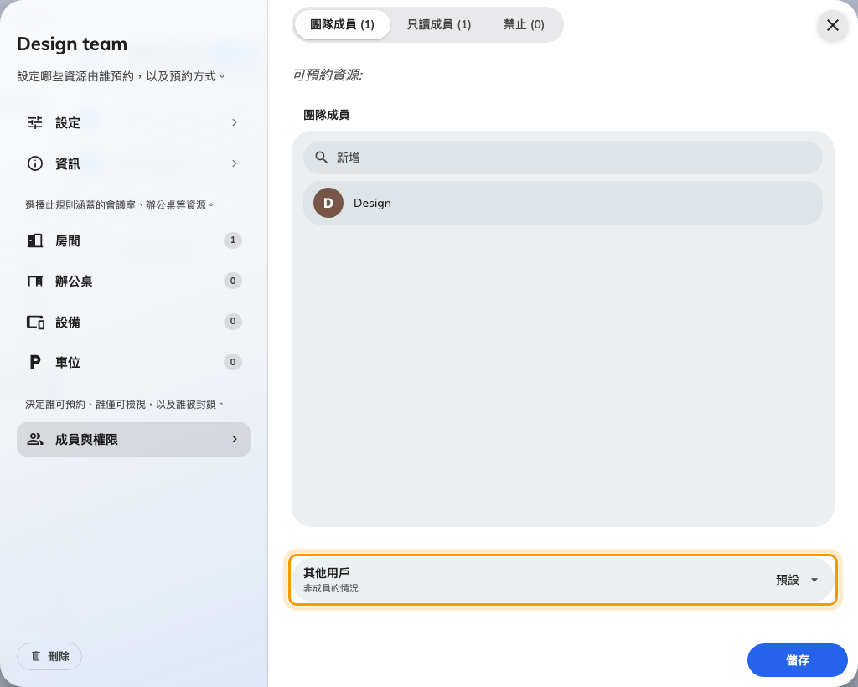
其他用戶：團隊以外的人會拿到什麼。
這四項會依序判讀 —— 禁止、團隊成員、只讀成員、其他用戶 ——
第一個符合的生效。同時是團隊成員又被禁止的人，結果是被禁止。

這些設定不管的事
- 營業時間 屬於資源本身。規則可以允許或禁止在營業時間外預約，但不會定義營業時間。
這一對設定的完整步驟請見將預約時間限制在營業時間內。
- 預約目的，以及讓目的取代規則或配額的覆蓋設定，在預約目的的畫面上。
- 預約表單 —— 額外欄位、自訂標籤 —— 是自己的畫面，自動填寫的設定也是。
- 服務項目 與餐飲有自己的規則；它們在這些畫面上留下的唯一痕跡，是把含服務請求的
預約送去批核的那個條件。
- 與 Microsoft 365 或 Google 的日曆同步 在整合的畫面上設定。這些畫面上唯一與同步
有關的設定，是待批核期間是否發送日曆回覆。
- 資源本身是什麼 —— 名稱、容量、建築物、設施，以及屬於哪份規則、哪個配額政策、
哪個團隊空間 —— 在資源上設定。

